Webinar: Eficacia del Modelo Terapéutico de Takiwasi en el Tratamiento de Adicciones
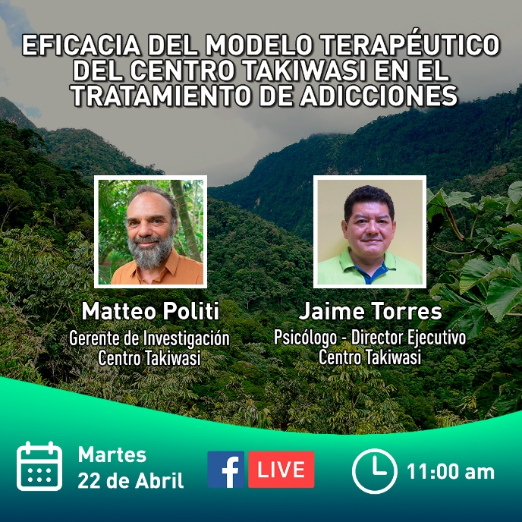

La nueva charla de nuestro equipo de investigación, titulada: “Eficacia del Modelo Terapéutico de Takiwasi en el Tratamiento de Adicciones” será transmitida a través de nuestro Facebook Live el Martes 22 de Abril a las 11:00 am (hora de Perú), con la participación de nuestro director ejecutivo Jaime Torres.
La experiencia clínica de más de 30 años nos indica que la interacción entre medicina tradicional amazónica, psicoterapia y espiritualidad propuesta en el modelo terapéutico de Takiwasi, resulta ser muy exitosa en el tratamiento de las adicciones y otros trastornos de salud mental. A lo largo del tiempo, la necesidad de validación científica de los datos registrados en nuestro centro nos ha llevado a participar en un número creciente de trabajos de investigación en colaboración con instituciones académicas de excelencia mundial.
Varios estudios realizados en Takiwasi en los últimos años por investigadores externos a la institución han comprobado mejoras significativas durante y después de culminar el tratamiento para un amplio abanico de factores examinados, incluyendo gravedad de la adicción, salud física, salud emocional, depresión, ansiedad, deseo de consumir y bienestar espiritual, confirmando de esta manera la eficacia de nuestro modelo de tratamiento.
Para quienes no pudieron asistir, compartimos también el video de la charla de investigación del mes pasado: "Efectos a largo plazo de las Dietas de Plantas Maestras", publicada en nuestro canal YouTube.
https://mail.google.com/mail/u/1/#inbox/FMfcgzQZTzfhVMTMPQgBvVMDFCktTvKl

